Конспект урока по математике
Тема урока: Дробные выражения
Цель урока: обобщить и систематизировать знания учащихся по теме «Дробные выражения».
Задачи урока:
- совершенствовать знания и умения по выполнению действий с обыкновенными дробями;
- отрабатывать умения находить значение дробного выражения;
- совершенствовать вычислительные навыки.
- развивать учебно-интеллектуальные умения при разрешении поставленной проблемы;
- развивать интерес к предмету.
- формировать грамотную математическую речь.
- воспитывать чувство патриотизма, взаимоуважения, взаимовыручки.
Тип урока: обобщение и систематизация знаний по данной теме.
Формирование УУД:
Личностные:
-мотивация учения;
-готовность и способность обучающихся к саморазвитию;
-навыки сотрудничества в разных ситуациях;
Регулятивные:
- владение навыками самоконтроля и саморегуляции;
-умение выполнять учебное действие в соответствии с целью.
Познавательные:
-формулирование темы и цели урока
- способность и умение учащихся производить логические действия (анализ, сравнение).
-сформированность умений ясно, точно, грамотно излагать свои мысли в устной речи;
Коммуникативные:
-умение использовать речевые средства для аргументации своей позиции;
-умение работать совместно в атмосфере сотрудничества;
Планируемые результаты:
Знать: понятие дробного выражения; правила нахождения значения дробного выражения; правила на все действия с дробями.
Понимать: основное свойство дроби и распределительный закон умножения при работе с дробными выражениями.
Уметь: применять эти правила в решении примеров и задач; рассуждать и делать выводы; оценивать себя и товарищей.
Средства обучения:
аудиовизуальные (компьютер, проектор);
информационные (интернет-ресурсы, презентация, выполненная в Power Point, учебник)

Ход урока:
1. Приветствие.
-Здравствуйте, ребята. Я рада вас приветствовать на уроке математики. Присаживайтесь на свои рабочие места. Ребята, сегодня у нас не совсем обычный урок. Мы с вами отправимся в виртуальное путешествие, а вот в какое, вы узнаете, чуть позже.
2. Мотивация учебной деятельности учащихся
Когда то очень давно мыслитель и философ Китая Конфуций сказал: «Три пути ведут к знанию: путь размышления - это путь самый благородный, путь подражания – это путь самый легкий, путь опыта- это путь самый горький». Я предлагаю вам выбрать по какому пути мы с вами пойдем сегодня? (по пути размышления) (слайд 1)
У вас на партах лежит лист самооценки. В течение урока вы будете заполнять его, оценивая свою работу на каждом этапе.
3. Актуализация знаний и фиксирование затруднений
Устная работа:
Итак, начнем.
Дайте ответ на вопрос и по выделенным буквам определите тему урока (слайд 2):
1.В чем заключается основное свойство дроби?
Ученик: числитель и знаменатель дроби можно разделить или умножить на одно и то же, не равное 0, число.
2. Как складывают (вычитают) обыкновенные дроби?
Ученик: нужно привести их к наименьшему общему знаменателю и сложить (вычесть) полученные дроби.
3.Как произвести умножение смешанных чисел?
Ученик: нужно записать их в виде неправильных дробей, перемножить числители и записать в числитель, перемножить знаменатели и записать в знаменатель.
4. Как разделить обыкновенные дроби?
Ученик: Нужно первую дробь умножить на дробь, обратную второй дроби.
5.Дробными выражениями называют….
Ученик: Частное двух чисел или выражений, в котором знак деления обозначен чертой.
Какова тема нашего урока?
Ученик: Дробные выражения
4. Целеполагание
-Итак, мы продолжаем с вами работать по теме «Дробные выражения» (слайд 3), запишите её в тетрадь, это последний урок по данной теме. Завтра вы напишите контрольную работу. Ребята, давайте определим цели, которых мы хотим достигнуть в ходе нашего урока (закрепление навыков нахождения значений дробных выражений и подготовка к контрольной работе).
Как я уже сказала сегодня, мы отправимся в виртуальное путешествие, а чтобы узнать куда …..
Выберите из выражений дробные и определите тему виртуального путешествия (слайд 4):
2х – А; $\frac{41,3х+4}{15,3+8у}- У;$ $\frac{3*4}{4\frac{7}{8}}- О;$
$\frac{3х+1}{0,5}$ - Р; $\frac{3+а}{5ас}-Р$; 10ху - М
$\frac{25}{55}- Б;$ х - 4 – З; $\frac{15}{mn}-Н$
$\frac{fb-8}{xy}-Г;$ $\frac{7х}{6Х-4}- Е$;

(Оренбург)
-Правильно, сегодня на уроке мы отправимся в виртуальное путешествие по достопримечательностям Оренбургской области
Мне бы хотелось, чтобы на сегодняшнем уроке вы не только закрепили пройденную тему по математике, но и культурно обогатились. Путешествовать мы будем по маршрутному листу (слайд 6). Мы посетим с вами:
  - Музеи
  - Святые места
  - Выдающиеся люди
Итак, начнем наше путешествие. И в этом нам будут помогать дробные выражения. Первый пункт назначения нашего маршрутного листа – это музеи.
4.1) Работа по теме урока
1. Ребята, если вы правильно выполните задание, и каждому ответу сопоставите соответствующую букву, то в таблице прочтете название знаменитого музея – Оренбургской области (слайд 7) ( решают у доски)
1. Найти число обратное числу $\frac{8}{11}$ - Т
2. Сократить дробь $\frac{2∙6}{9∙10} Ю$
3. Являются ли числа взаимно обратными $1\frac{3}{5 } и \frac{1}{2}$ - Б
4. Решить уравнение 0,2 ∙ х = 1 - О
5. Превратить в неправильную дробь $2\frac{4}{5}- Д$
6. Вычислить $2\frac{1}{3}∙\frac{11}{21} - П$
7. Вычислить $\frac{4}{15}÷2\frac{2}{3}- Е$
8. Упростить $2\frac{1}{3}х+1\frac{2}{5}х- С$
9. Найти значение выражения $3\frac{1}{2}х,$если х = $\frac{4}{35}$ - А
10. Решить задачу: В первый час машина прошла $\frac{5}{7}$
намеченного пути. Каков намеченный путь, если в первый час автомашина прошла 70 км? - Л
11. Вычислить $1\frac{3}{20}-\frac{3}{4} - А$
5 | 6 | 4 | 8 | 10 | 1 | 7 | 2, 11 | 9 | 3
$$1\frac{3}{8}$$ | $$\frac{11}{9}или1\frac{2}{9}$$ | $$\frac{2}{15}$$ | нет | $$\frac{14}{5}$$ | 3$\frac{11}{15}$ | 5 | $$\frac{2}{5}$$ | 0,1 | 98
Т | П | Ю | Б | Д | С | О | А | Е | Л
Салют Победа (Слайд 8)
Ребята, а что вы знаете о Выставочном комплексе «Салют Победа» (ответы детей)
- Хорошо, молодцы! Напоминаю вам о листе самооценки, не забывайте отмечать свою работу на каждом этапе. А мы продолжаем знакомиться с музеями Оренбургской области, и я предлагаю поработать вам в группе.
4. 2) Работа в группе.
Каждой группе нужно: по фото узнать музей и найти значение дробных выражений (фото на столе). Если вы, верно, найдете значение дробных выражений, то получите число, с помощью презентации проверим правильность решения. (Слайд 9)
1 группа | 2 группа | 3 группа
$$\frac{\frac{2}{3}}{4}$$ | $$\frac{\frac{1}{2}}{\frac{3}{2}}$$ | $$\frac{1}{1+\frac{1}{2}}$$
Смогли ли вы самостоятельно узнать музеи на фото?
Какие значения дробных выражений получили? (Ответы детей)
Давайте посмотри на экран
1 группа. Музей космонавтики (слайд 10)
2 группа. Музей В.С. Черномырдина (слайд 11)
3 группа. Дом-музей семьи Ростроповичей (слайд 12)
Молодцы ребята с заданием справились. А теперь давайте отдохнем.
5. Физкультминутка. (слайд 13)
О дробях мы все сказали.
Воздух в легкие набрали.
Руки вверх подняли мы.
Потянулись: раз, два, три.
Три наклона вправо – влево.
Три поклона к полу где-то.
Приседаний тоже три
И улыбку подари!!!

Молодцы. И мы переходим с вами в следующий пункт маршрутного листа - святые места Оренбургской области. И я предлагаю вам решить задачу 718 на стр.126 учебника. (решение у доски)
Решение:
$1)6÷\frac{2}{3}=9$(а) – площадь сада
2) $9÷\frac{3}{7}=21$ (а) – площадь участка
Ответ: 21 а

Тысячи паломников в год посещают разные храмы и монастыри Оренбуржья. Кто-то едет поклониться и помолиться чудотворным иконам, кто-то побывать в святых пещерах.
В 2002 году священник небольшого храма в Новосергиевском районе нашел уникальный подземный монастырь. (Слайд 14)
Ребята, а какие еще святые места Оренбургской области вы знаете? (ответы детей) Хорошо, молодцы, более подробную информацию о них я предлагаю вам приготовить на следующий классный час.

.6. Этап самостоятельной работы
Итак, мы переходим с вами в заключительный пункт маршрутного листа - выдающиеся люди Оренбургской области. И здесь нам снова помогут математические знания. Я предлагаю каждому из вас самостоятельно решить уравнение, содержащее дробные выражения, а затем в таблице, которая лежит у вас на столе в графе найти получившийся ответ и записать букву из вашего уравнения. Потом всем вместе получить фамилию известного человека, родившегося в Оренбургской области или прославившего ее. На столе у вас лежит конверт с самостоятельной работой. Возьмите каждый себе любую карточку из конверта и решите на ней уравнение.

1 группа
ш$∙4=\frac{1}{5}$ | $$\frac{7}{10}-н=\frac{1}{15}$$
а-$\frac{4}{9}=\frac{1}{3}$ | $$\frac{1}{8}+о=\frac{1}{2}$$
тː3=$\frac{2}{3}$ | $$\frac{1}{6}+в=\frac{1}{2}$$
У- $\frac{1}{6} =\frac{1}{6}$

$$\frac{1}{20}$$ | $$\frac{7}{9}$$ | 2 | $$\frac{1}{3}$$ | $$\frac{19}{30}$$ | $$\frac{3}{8}$$ | $$\frac{1}{3}$$
Ш | А | Т | У | Н | О | В

2 группа
д+$\frac{1}{3}=\frac{1}{2}$ | в$∙0,4=\frac{4}{15}$
$$\frac{2}{3}÷о=\frac{2}{9}$$ | ц -$\frac{1}{2}=\frac{1}{5}$
н$÷6=\frac{1}{18}$ | $$\frac{1}{3}-е=\frac{1}{12}$$
$$\frac{11}{15}-к=\frac{1}{3}$$

$$\frac{1}{6}$$ | 3 | $$\frac{1}{3}$$ | $$\frac{2}{5}$$ | 3 | $$\frac{2}{3}$$ | $$\frac{7}{10}$$ | $$\frac{1}{4}$$ | $$\frac{2}{3}$$
Д | О | Н | К | О | В | Ц | Е | В
3 группа

ч$÷\frac{2}{3}=\frac{3}{4}$ | 1$\frac{1}{4}-ы=\frac{1}{2}$
$$\frac{6}{7}÷е=\frac{3}{4}$$ | ш$÷0,2=1\frac{1}{3}$
Р-$\frac{5}{6}=\frac{1}{3}$ | $$\frac{1}{3}+в=1\frac{1}{6}$$
н$∙\frac{3}{5}=\frac{1}{15}$

$$\frac{1}{2}$$ | $$\frac{8}{7}$$ | 1$\frac{1}{6}$ | $$\frac{1}{9}$$ | $$\frac{3}{4}$$ | $$\frac{4}{15}$$ | $$\frac{8}{7}$$ | $$\frac{5}{6}$$
Ч | Е | Р | н | Ы | Ш | Е | В
Какие фамилии вы получили?(Шатунов, Донковцев, Чернышев) (Слайд 15, 16,17). Можете ли вы что - то рассказать об этом человеке? Если затрудняетесь, то можно воспользоваться справочной информацией.
7. Итог урока
Итак, наш урок подходит к концу и наше путешествие тоже. Давайте вспомним, какова тема нашего урока? Какие цели мы ставили с вами в начале урока. Была ли достигнута цель? Я надеюсь, что с контрольной работой вы справитесь хорошо. А также в ходе виртуального путешествия вспомнили о культурном наследии Оренбургской области.
8. Выставление оценок с комментариями учителя.
Не забываем сдать на проверку маршрутные листы.
9. Домашнее задание: Каждому ученику предлагается на выбор пройти тест или выполнить задание повышенной сложности. (слайд 18)
10. Этап рефлексии деятельности
-Ребята, у вас на столах лежат цветы красного и голубого цвета. На доске, как вы уже, наверное, заметили, есть ваза. Если вам понравилось на уроке, вы узнали что - то новое и урок был для вас полезен, прикрепите на вазу красный цветок, если урок не понравился по каким - то причинам и был бесполезен для вас, то голубой.
Урок окончен! Вы все молодцы! Спасибо за работу!
Приложения к уроку.

Работа по теме урока
1. Найти число обратное числу $\frac{8}{11}$ - Т
2. Сократить дробь $\frac{2∙6}{9∙10} Ю$
3. Являются ли числа взаимно обратными $1\frac{3}{5 } и \frac{1}{2}$ - Б
4. Решить уравнение 0,2 ∙ х = 1 - О
5. Превратить в неправильную дробь $2\frac{4}{5}- Д$
6. Вычислить $2\frac{1}{3}∙\frac{11}{21} - П$
7. Вычислить $\frac{4}{15}÷2\frac{2}{3}- Е$
8. Упростить $2\frac{1}{3}х+1\frac{2}{5}х- С$
9. Найти значение выражения $3\frac{1}{2}х,$если х = $\frac{4}{35}$ - А
10. Решить задачу: В первый час машина прошла $\frac{5}{7}$
намеченного пути. Каков намеченный путь, если в первый час автомашина прошла 70 км? - Л
11. Вычислить $1\frac{3}{20}-\frac{3}{4} - А$

5 | 6 | 4 | 8 | 10 | 1 | 7 | 2, 11 | 9 | 3
$$1\frac{3}{8}$$ | $$\frac{11}{9}или1\frac{2}{9}$$ | $$\frac{2}{15}$$ | нет | $$\frac{14}{5}$$ | 3$\frac{11}{15}$ | 5 | $$\frac{2}{5}$$ | 0,1 | 98
Т | П | Ю | Б | Д | С | О | А | Е | Л

Работа в группах
1 группа
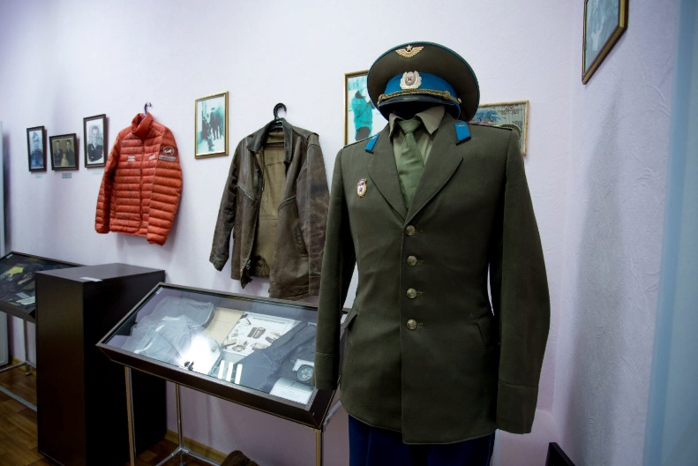
2 группа
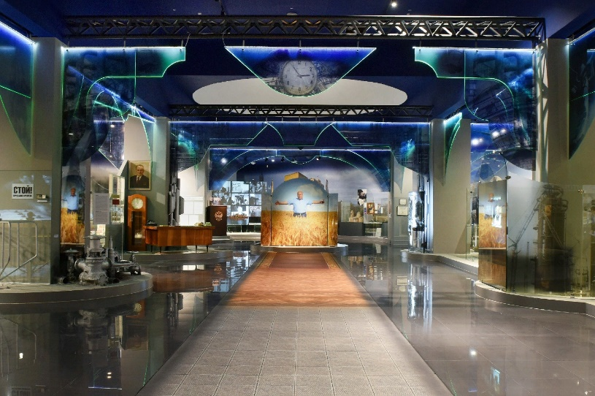
3 группа
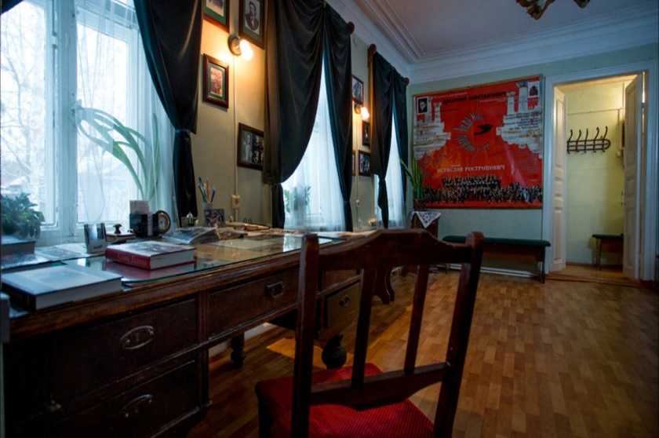

Самостоятельная работа
1 группа
ш$∙4=\frac{1}{5}$ | $$\frac{7}{10}-н=\frac{1}{15}$$
а-$\frac{4}{9}=\frac{1}{3}$ | $$\frac{1}{8}+о=\frac{1}{2}$$
тː3=$\frac{2}{3}$ | $$\frac{1}{6}+в=\frac{1}{2}$$
У- $\frac{1}{6} =\frac{1}{6}$

$$\frac{1}{20}$$ | $$\frac{7}{9}$$ | 2 | $$\frac{1}{3}$$ | $$\frac{19}{30}$$ | $$\frac{3}{8}$$ | $$\frac{1}{3}$$
Ш | А | Т | У | Н | О | В

2 группа
д+$\frac{1}{3}=\frac{1}{2}$ | в$∙0,4=\frac{4}{15}$
$$\frac{2}{3}÷о=\frac{2}{9}$$ | ц -$\frac{1}{2}=\frac{1}{5}$
н$÷6=\frac{1}{18}$ | $$\frac{1}{3}-е=\frac{1}{12}$$
$$\frac{11}{15}-к=\frac{1}{3}$$

$$\frac{1}{6}$$ | 3 | $$\frac{1}{3}$$ | $$\frac{2}{5}$$ | 3 | $$\frac{2}{3}$$ | $$\frac{7}{10}$$ | $$\frac{1}{4}$$ | $$\frac{2}{3}$$
Д | О | Н | К | О | В | Ц | Е | В

3 группа
ч$÷\frac{2}{3}=\frac{3}{4}$ | 1$\frac{1}{4}-ы=\frac{1}{2}$
$$\frac{6}{7}÷е=\frac{3}{4}$$ | ш$÷0,2=1\frac{1}{3}$
Р-$\frac{5}{6}=\frac{1}{3}$ | $$\frac{1}{3}+в=1\frac{1}{6}$$
н$∙\frac{3}{5}=\frac{1}{15}$

$$\frac{1}{2}$$ | $$\frac{8}{7}$$ | 1$\frac{1}{6}$ | $$\frac{1}{9}$$ | $$\frac{3}{4}$$ | $$\frac{4}{15}$$ | $$\frac{8}{7}$$ | $$\frac{5}{6}$$
Ч | Е | Р | н | Ы | Ш | Е | В

Лист самооценки
Лист самооценки
ФИ
Устная работа | Работа по теме | Работа в группе | Решение задачи | Самостоятельная работа
Итого:
«+» выполнил задание правильно
«?» при выполнении задания возникли трудности
Критерии отметки «5» пять «+»
«4» четыре « +»
Твоя оценка____________
Оценка учителя_________

Домашнее задание:
Каждому ученику предлагается на выбор пройти тест
или выполнить задание повышенной сложности.
Тест

Задания повышенной сложности:
Вариант 1 | Вариант 2
 | .

